 | ЗАО «ТЕХНИЧЕСКИЕ КОМПЛЕКСЫ»

199106, г.Санкт-Петербург, Васильевский Остров, 22-ая линия, д.3а
телефон/факс: (812) 324-88-45, (812) 324-88-83, e-mail: texkom@peterstar.ru

142771, г.Москва, п.Мосрентген, территория завода «Мосрентген», корп.1.10
тел./факс: (495) 357-25-30, +7 (916) 250-78-81, e-mail: dortexkom@gmail.com

www.dortexkom.ru • звонок по России: 8 (800) 222-88-45

РУКОВОДСТВО ПО ЭКСПЛУАТАЦИИ

Станок рельсорезный «Штиль РР-800»

ПАСПОРТ ИЗДЕЛИЯ
РР-800.00.000 ПС

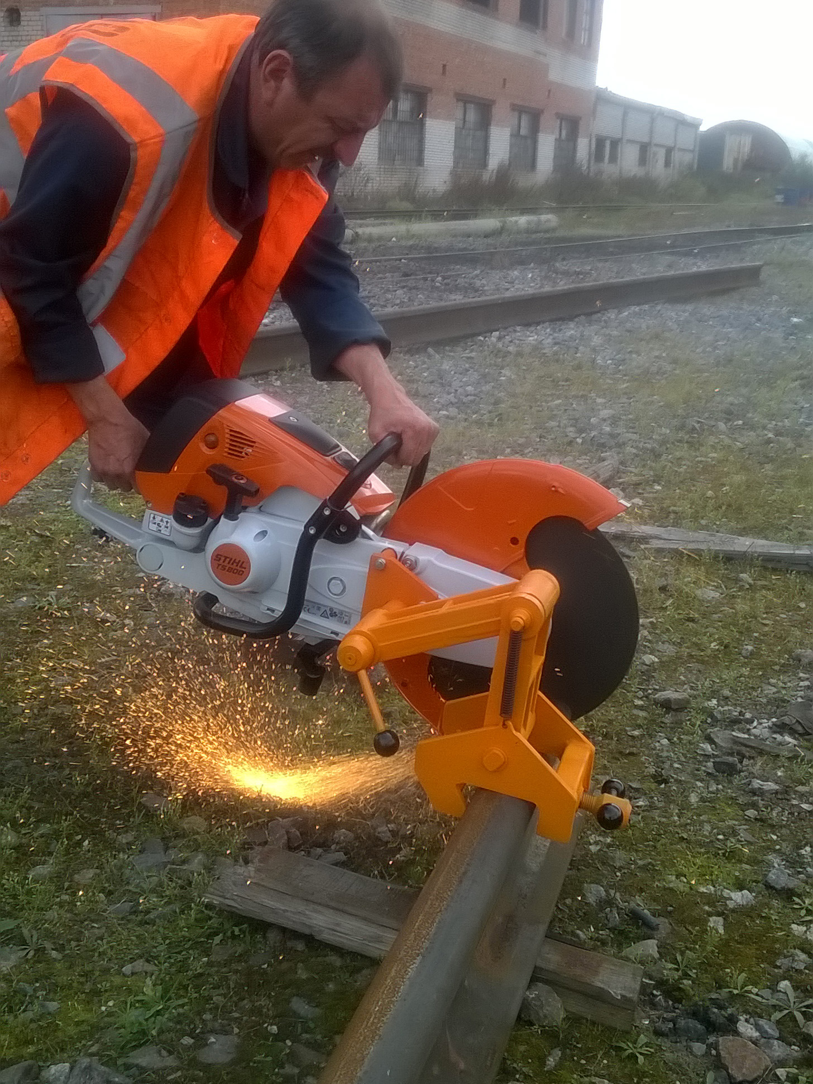

Санкт-Петербург

2
ВВЕДЕНИЕ

Паспорт (совмещенный с руководством по эксплуатации и техническим описанием) содержит краткое описание устройства станка рельсорезного Штиль РР-800 (изделие, рельсорез), его технические характеристики, правила эксплуатации и обслуживания, сведения о возможных неисправностях и методах их устранения, указания мер безопасности при работе.
Завод оставляет за собой право, в связи с дальнейшим совершенствованием конструкции и внешнего вида изделия, вносить отдельные изменения в конструкцию и внешний вид изделия.

1. НАЗНАЧЕНИЕ ИЗДЕЛИЯ

1.1 Станок рельсорезный Штиль РР-800 с захватом рельсовым ПР-10 предназначен для резки объемно-закаленных и незакаленных железнодорожных рельсов типа Р50, Р65, Р75 специальными абразивными отрезными кругами (100 м/с) при всех видах ремонта и строительстве железнодорожного пути. Рельсорезы Штиль РР-800 рекомендованы для обрезки рельсов, укладываемых непосредственно в путь и для рельсов, подвергаемых в дальнейшем сварке.
Применение рельсорезных станков Штиль РР-800 гарантирует качество и значительно сокращает сроки выполнения проводимых работ.
1.2 Рельсорезный станок изготовлен для круглогодичной эксплуатации в условиях умеренного климата – исполнение «У» категория 1.1. ГОСТ 15150-69 при температурах окружающего воздуха от минус 40˚С до плюс 40˚С и относительной влажности до 80% (при температуре не выше 25˚С).

2. ТЕХНИЧЕСКИЕ ХАРАКТЕРИСТИКИ

2.1. Технические характеристики рельсореза Штиль РР-800 представлены в таблице 1.
Т а б л и ц а 1
Наименование параметра | Значение параметра
Двигатель STIHL | Одноцилиндровый, бензиновый с воздушным охлаждением, двухтактный
Мощность, кВт/л.с. | 5,0/6,8
Рабочий объём, см³ | 98,5
Объем топливного бака, л | 1,2
Диаметр отрезного круга, мм | 400 (350)
Макс. глубина реза, мм | 145
Скорость вращения отрезного круга, м/с | 100
Время распила объемнозакаленного рельса Р65, мин | 2÷3
Уровень звукового давления, дБ(А) | 101
Кожух | Магниевый
Полуавтоматическое натяжение ремня | +
Декомпрессионный клапан | +
Антивибрационная система STIHL | +
Режущий инструмент | Круг отрезной для ж.д.рельсов 100м/сек  с наружным диаметром 400 (350) мм
Габаритные размеры, длина х ширина х высота, мм  Рельсорез Штиль РР-800  Рельсовый захват ПР-10 | 890 х 315 х 470  650 х 350 х 250
Масса, кг  Рельсорез Штиль РР-800, без топлива, без отр. круга  Рельсовый захват ПР-10 | 12,7  7,6

3
3. КОМПЛЕКТНОСТЬ

3.1 Комплектность изделий в соответствии с таблицей 2.
Т а б л и ц а 2
№ | Наименование | Количество
1 | Рельсорез Штиль РР-800 | 1
2 | Захват рельсовый ПР-10 | 1
3 | Набор инструмента обслуживания STIHL TS-800 | 1
4 | Паспорт с гарантийным талоном  на рельсорезный станок Штиль РР-800 | 1
5 | Паспорт с гарантийным талоном  на захват рельсовый ПР-10 | 1
6 | Инструкция по эксплуатации STIHL TS-800 | 1
7 | Круг абразивный отрезной для резки ж.д. рельсов диаметр 350мм, 100 м/сек | 1

4. УСТРОЙСТВО И ПРИНЦИП РАБОТЫ

4.1 Станок рельсорезный Штиль РР-800 (рис.1) состоит из абразивно-отрезного устройства STIHL TS-800 1; режущей головки с защитным кожухом 2; кронштейна крепления к захвату 3; отрезного круга 4.

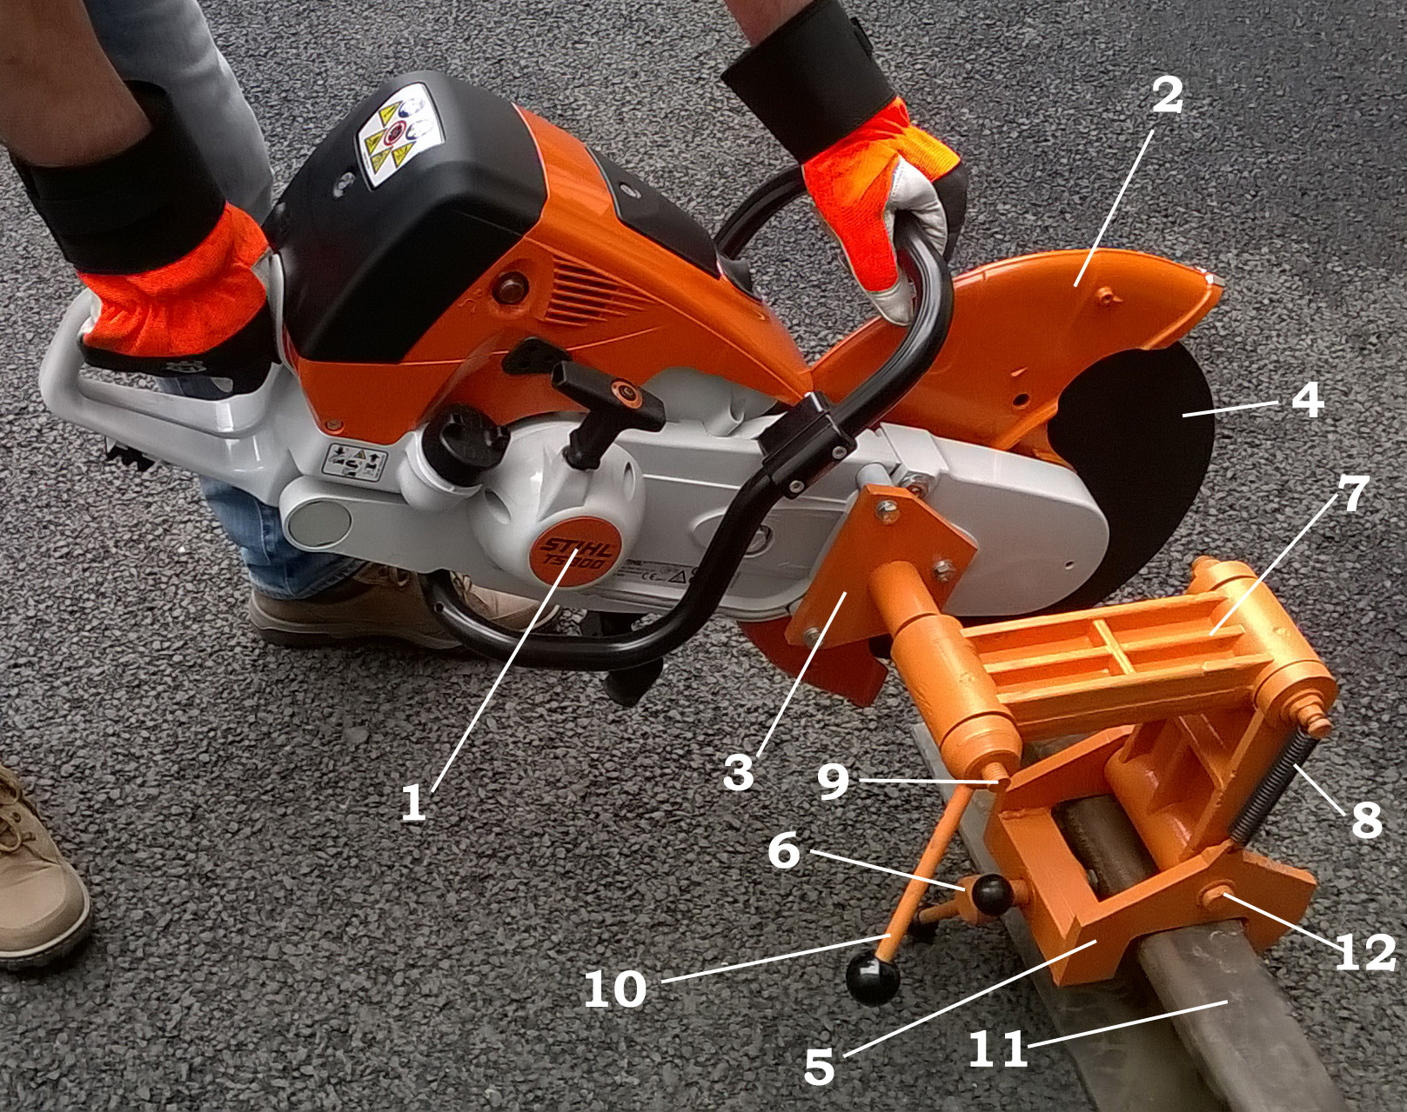

Р и с . 1

4.2 Рельсовый захват ПР-10 (рис.1) состоит из установочной опоры на рельс 5 с зажимным винтом 6, поворотной двухзвенной рукояти 7, пружины 8, вращающейся оси крепления 9 с ручкой 10.
4
4.3 Абразивно-отрезное устройство STIHL TS-800 – одноцилиндровый двухтактный с принудительным воздушным охлаждением (с сцеплением и ременной передачей), режущей головкой, ручным стартером, блоками фильтрации и управления. Описание конструкции и технические характеристики бензинового двухтактного двигателя приведены в приложенной инструкции по эксплуатации STIHL TS-800.
4.4 Универсальный односторонний кронштейн крепления к рельсовому захвату 3, представляет собой конструкцию, которая крепится на корпусе бензореза при помощи 4-х болтов. К кронштейну 3 посредством оси 9 присоединяется рельсовый захват, предназначенный для фиксации изделия на рельсе 11.
4.5 Режущая головка 2 предназначена для установки и крепления отрезного круга 4, передачи на него крутящего момента с помощью ременной передачи от бензинового двигателя.
4.6 Рельсовый захват выполнен в виде установочной опоры 5 в форме скобы, зажимного винта 6, поворотной двухзвенной рычажной направляющей с пружиной 8. Рельсовый захват обеспечивает правильную установку рельсореза на разрезаемом рельсе и подвижность устройства при резке рельса.
4.7 Первым звеном двухзвенной направляющей является рычаг, который может поворачиваться вокруг оси 12 в вертикальной плоскости более чем на 120˚, с одной на другую сторону рельса. Рычаг в двух крайних положениях с разных сторон рельса упирается в упор на установочной опоре 5.
4.8 Вторым звеном двухзвенной направляющей является рычаг с осью 9, на которую крепится абразивно-отрезное устройство. Оно может поворачиваться вокруг этой оси в вертикальной плоскости почти на 360˚.

5. ИСПОЛЬЗОВАНИЕ ПО НАЗНАЧЕНИЮ. УКАЗАНИЕ МЕР БЕЗОПАСНОСТИ

5.1 К работе с рельсорезным станком допускаются лица, прошедшие медицинское обследование, аттестацию по технике безопасности работ в путевом хозяйстве и правил технической эксплуатации железных дорог по кругу своих обязанностей в соответствии с действующими приказами с учетом местных условий.
5.2 Лица, выполняющие работу с рельсорезным станком, должны знать его устройство, правила эксплуатации в объеме настоящего устройства по эксплуатации, прилагаемой инструкции на абразивно-отрезное устройство и требования по технике безопасности.
5.3 При выполнении работ на железной дороге с применением рельсорезного станка необходимо соблюдать требования:
- инструкции по обеспечению безопасности движения поездов при производстве путевых работ;
- правил по охране труда при содержании и ремонте железнодорожного пути и сооружений;
- правил по технике безопасности и производственной санитарии при ремонте и содержании железнодорожного пути и сооружений;
- инструкции по сигнализации;
- правил пожарной безопасности.
5.4 В процессе эксплуатации также необходимо соблюдать:
- ГОСТ 12.2.003-91 ССБТ. Оборудование производственное. Общие требования безопасности;
- ГОСТ 20799-88 ССБТ. Требования безопасности при работе с маслами.
5.5 Значение вибрационных характеристик рельсорезного станка должны соответствовать требованиям ГОСТ 17770-86, а значение шумовых характеристик – ГОСТ 12.2.030-2000.
5.6 Запрещается:
- работа со станком без защитных очков закрытого типа;
- заправка топливом не остывшего или работающего бензодвигателя;
- нахождение человека в плоскости вращающего отрезного круга;
- применять инструмент любого вида, кроме отрезных кругов, маркированных соответствующим образом для резки рельсов 100 м/сек.
- работ с отрезным кругом имеющим трещины, сколы, подрезы, коробления;
- работа при наличии трещин на кронштейне и рельсовом захвате;
- курить при проведении работ с рельсорезным станком.

5
5.7 Перед установкой на станок нового отрезного круга необходимо провести его испытание на механическую прочность по ГОСТ 12.3.028-82 вращением со скоростью 104 м/с на испытательном стенде для проверки абразивных кругов.
5.8 Перед началом работы отрезной абразивный круг должен быть подвергнут вращению в холостую с рабочей скоростью в течении 3 мин.
5.9 Для защиты от искрового факела, отходящего от зоны резания, работник должен применять защитные очки закрытого типа, спецодежду (брезентовый костюм) и спецобувь (ботинки с берцовой накладкой и металлическим подкоском). Ноги оператора при работе должны быть на ширине плеч.
5.10 Пробку топливного бака отвинчивать осторожно, чтобы избыточное давление понижалось медленно и топливо не выбрызгивалось.
5.11 Подводить отрезной круг к рельсу необходимо плавно без удара, который может привести к поломке круга.
5.12 Ежедневно проверять топливный бак на герметичность.
5.13 При устранении какой-либо неисправности станка, при всяком перерыве в работе бензиновый двигатель заглушить.
5.14 При работе бензодвигателя на холостом ходу рычаг управления газом должен быть отпущен.
5.15 При эксплуатации станка следует принимать необходимые меры по снижению шума и вибрации, воздействующих на рабочего до значений, не превышающих допустимых, с применением средств индивидуальной защиты от шума и вибрации.
5.16 Необходимо соблюдать другие требования безопасности, указанные в прилагаемой инструкции по эксплуатации STIHL TS-800.

6. ПОДГОТОВКА К ИСПОЛЬЗОВАНИЮ

6.1 Осмотреть станок с целью выявления возможных повреждений, неисправностей, ослабления крепежа после транспортирования.
6.2 Проверить маркировку отрезного круга на соответствие ГОСТ 21963 с дополнительной маркировкой «ДЛЯ РЕЗКИ ЖЕЛЕЗНОДОРОЖНЫХ РЕЛЬСОВ», максимальная скорость резания – 100 м/сек. Оригинальный отрезной круг идет в комплекте с рельсорезом.
6.3 Установить круг с учетом рекомендаций инструкции по эксплуатации STIHL TS-800.
6.4 Проверить работу рычага управления подачей топлива и фиксатора рычага. Они должны легко передвигаться, а рычаг самостоятельно возвращаться назад в положение холостого хода.
6.5 Проверить выключатель остановки, он должен легко передвигаться в позицию STOP.
6.6 Во избежание пожара проверить плотность посадки колпачка свечи – при не плотно сидящем колпачке возможно искрообразование.
6.7 Перед установкой рельсового захвата на рельс необходимо в зоне отрезки освободить от балласта шпальный ящик под подошвой рельса для выхода отрезного круга, пространство глубиной 200 мм, и длиной 500 мм (по 250 мм от оси рельса в каждую сторону).
6.8 Под отрезаемый короткий конец рельса, подложить подкладки так, чтобы отрезанный рельс не зацепил отрезной круг.
6.9 Установить рельсовый захват на рельс и закрепить зажимным винтом 6 (рис.1).
6.10 Установить отрезное устройство на ось 9, рычага рельсового захвата (рис.1) в отверстие на кронштейне крепления 3 (рис.1) и закрепить; закрепление абразивно-отрезного устройства на поворотной двухзвенной направляющей позволяет оператору выбрать предпочтительную схему резания (т.е. траекторию, описываемую центром отрезного круга) из большого числа возможных вариантов.
7. ИСПОЛЬЗОВАНИЕ РЕЛЬСОРЕЗА

7.1 После установки станка на рельс, прогреть двигатель на холостом ходу, и при малой частоте вращения (при этом отрезной круг не вращается, так как центробежная фрикционная муфта выключена). Затем увеличить частоту вращения двигателя дроссельным рычагом, приводя во вращение отрезной круг.
7.2 Разрез рекомендуется выполнять в две стадии. На первой стадии, подведя отрезной круг к рельсу, начинают резать с боковой грани головки рельса до момента касания отрезным кругом подошвы рельса. На второй стадии, отрезной круг осторожно отводят назад, не выводя его
6
полностью из уже имеющегося пропила, подводят к боковой грани основания подошвы рельса и продолжают резание до полного отрезания.

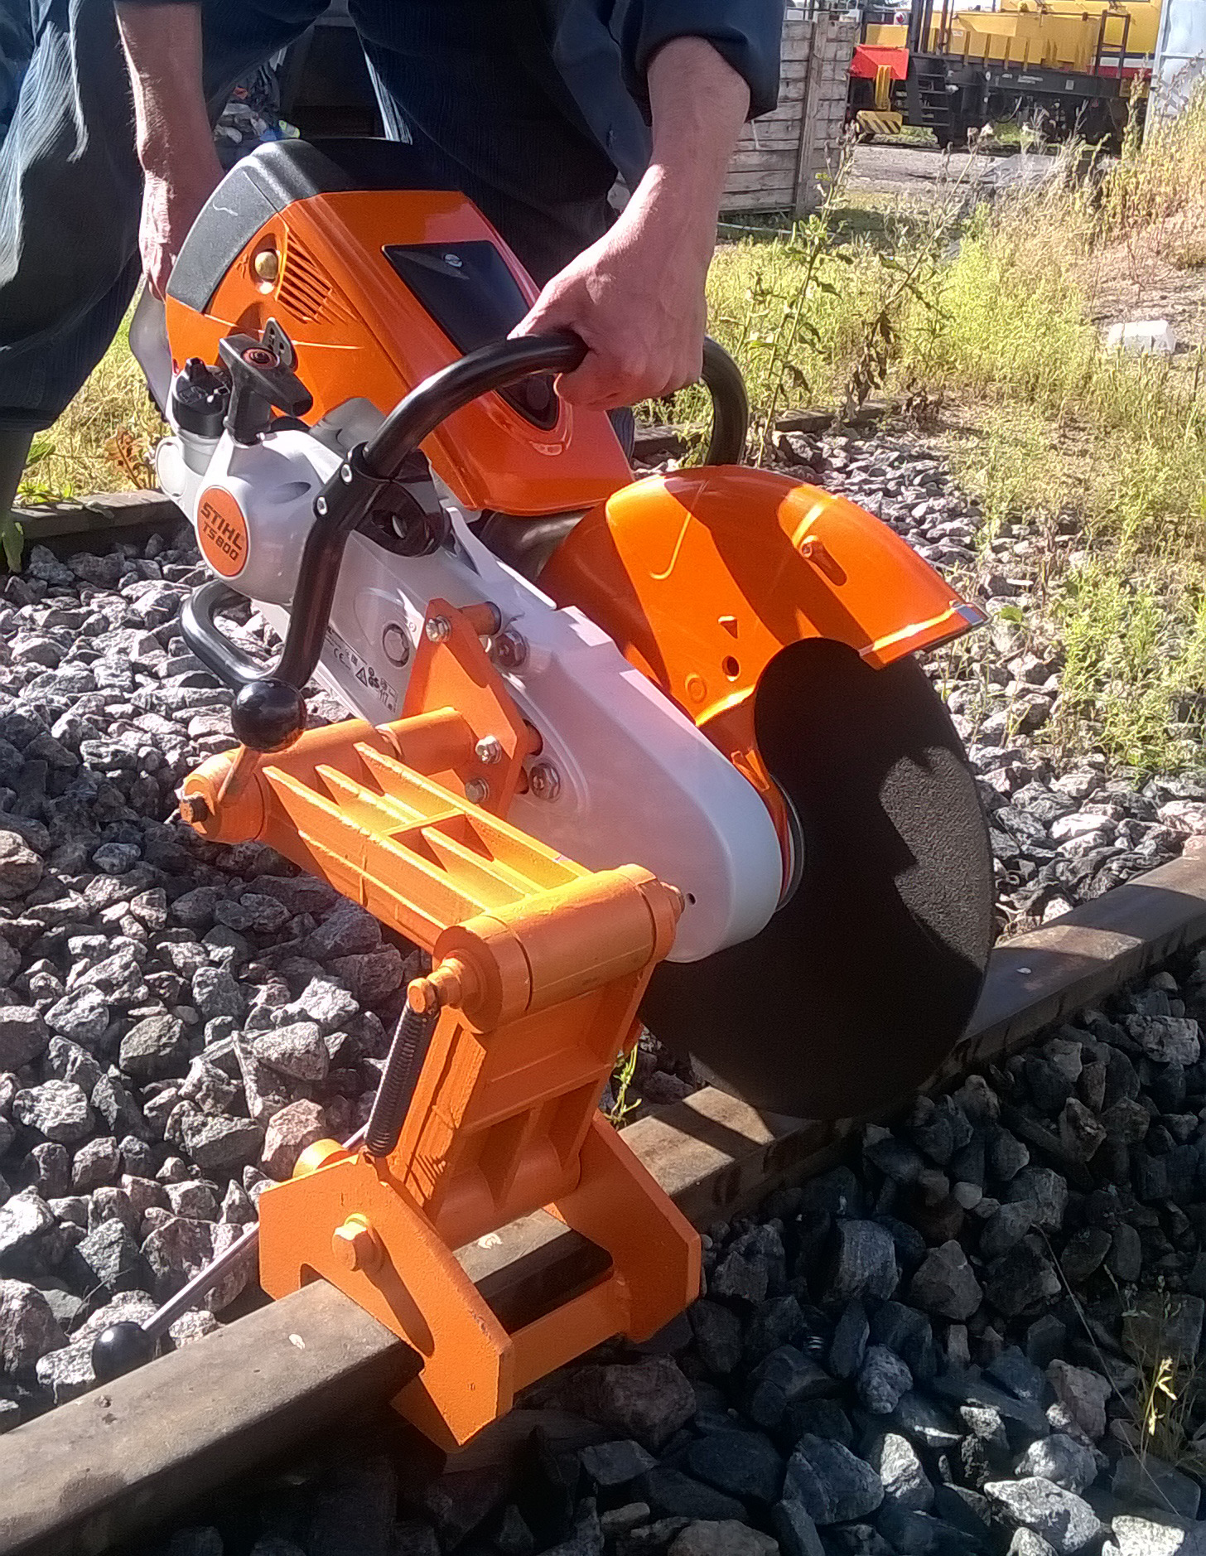

Р и с . 2

7.3. Выполнить полностью дорезание рельса за одну установку рельсореза на рельсовом захвате позволяют специальные вырезы в форме головки рельса на кожухе рельсореза.
7.4 Во время резания необходимо следить за соответствием подачи отрезного круга на рельс и мощности двигателя. Если при максимальных оборотах двигателя отрезной круг не вращается, то это может быть следствием большого усилия подачи, заедания (заклинивания) отрезного круга из-за перекоса реза или недостаточного натяжения приводного ремня. При этом необходимо немедленно высвободить круг из прорезаемого паза и после того, как он начнет вращаться, продолжить резание, постепенно увеличивая усилие подачи. Большое усилие подачи, при котором наступает подгорание связки круга, недопустимо.

8. ТЕХНИЧЕСКОЕ ОБСЛУЖИВАНИЕ

8.1 Ежедневно по окончании работы производить очистку станка от грязи, подтяжку креплений и приводного поликлинового ремня.
8.2 Один раз в 6 месяцев производить разборку, промывку и смену смазки подшипников режущей головки.
8.3 Обслуживание бензодвигателя проводить согласно указаний инструкции по эксплуатации абразивно-отрезного устройства Stihl TS-800.

7
8.4 Возможные неисправности рельсорезного станка, причины и методы их устранения приведены в инструкции абразивно-отрезного устройства Stihl TS-800.

9. ХРАНЕНИЕ И ТРАНСПОРТИРОВАНИЕ

9.1 Станок должен храниться в сухом помещении, защищающим от атмосферных осадков и солнечной радиации при температуре от 0˚С до плюс 30˚С по группе условий хранения 5 ГОСТ 15150.
9.2 В помещении, где хранится станок, не допускается хранение разного рода кислот, щелочей, химических реактивов, а также аккумуляторных батарей, залитых кислотой.
9.3 При хранении станка необходимо также соблюдать указание инструкции по эксплуатации абразивно-отрезного устройства Stihl TS-800.
9.4 Станок рельсорезный поставляется в картонной коробке, может транспортироваться всеми видами транспорта в соответствии с правилами, действующими на данном виде транспорта.
9.5 Условия транспортирования станка в части воздействия климатических факторов 3 (ЖЗ) по ГОСТ 15150, а в части механических факторов по группе С ГОСТ 23170.

10. УТИЛИЗАЦИЯ

10.1 Перед утилизацией из бензодвигателя станка необходимо слить топливо.
10.2 Составные части станка утилизируются путем реализации предприятиям по сбору вторичных ресурсов.

11. СВИДЕТЕЛЬСТВО О ПРИЕМКЕ, КОНСЕРВАЦИИ И УПАКОВКЕ

Станок рельсорезный Штиль РР-800 заводской номер ___________/___________________ соответствует техническим условиям ТУ15.08.044-15 и признан годным для эксплуатации.

Дата изготовления ___________________ 201__ г.

Консервация произведена _____________ 201__ г.
Срок консервации 12 месяцев.
Упаковка произведена согласно требованиям, предусмотренным технической документацией.

Контрольный мастер ОТК ____________________ .

Дата отгрузки потребителю ___________________ 201__ г. М.П. _____________

12. ГАРАНТИИ ИЗГОТОВИТЕЛЯ

12.1 Изготовитель гарантирует соответствие изделия требованиям ТУ15.08.044-15 при соблюдении потребителем условий и правил эксплуатации, транспортирования и хранения, изложенных в РР-800.00.000 ПС.
12.2 Гарантийный срок эксплуатации – 12 месяцев с момента ввода в эксплуатацию , но не более 18 месяцев с момента отгрузки (сдачи, передачи) потребителю с завода-изготовителя.
12.3 В случае отсутствия сведений о дате отгрузки (сдачи, передачи) изделия потребителю, гарантия исчисляется с даты изготовления изделия.
12.4 Истечение гарантийного срока эксплуатации изделия означает прекращение гарантии изготовителя.

8
12.5 Гарантийные сроки не распространяются на быстроизнашиваемые детали и сборочные единицы, входящие в индивидуальный комплект запасных частей, поставляемых с изделием.
12.6 Устранение дефектов или замена дефектного изделия, а также доукомплектация некомплектного изделия в течение срока действия гарантии осуществляется изготовителем за свой счет.
12.7 Действие гарантии продлевается на время, в течение которого устраняется дефект изделия или проводилась его доукомплектация. При замене изделия в целом гарантия исчисляется заново со дня замены.
12.8 Изготовитель не несет ответственности и не гарантирует работу изделия в случае:
- использование его не по назначению;
- отсутствия свидетельства о приемке;
- ремонта изделия или замены сборочных единиц и деталей по усмотрению потребителя.
- изменения конструкции изделия, произведенного без согласования с изготовителем.
- использование режущего инструмента с техническими характеристиками несоответствующими требуемым параметрам.
12.9 Изготовитель не принимает претензий и не осуществляет гарантийный ремонт в случае:
- нарушения комплектности изделий, указанной в разделе 3 настоящего паспорта;
- предъявления изделия в разобранном виде;
- отсутствие акта о рекламациях.
12.10 По вопросам гарантийного ремонта следует обращаться на завод-изготовитель по адресу: Российская Федерация, 199106, г.Санкт-Петербург, В.О., 22-я линия, д.3, ЗАО «Технические комплексы»; тел./факс: (812) 324-88-45, (812) 324-88-83; e-mail: texkom@peterstar.ru.

13. СВЕДЕНИЯ О РЕКЛАМАЦИЯХ

13.1 Рекламации предъявляют заводу-изготовителю в случае обнаружения некомплектности изделия, дефектов деталей и сборочных единиц или выхода из строя изделия до истечения срока гарантии.
13.2 Организация, эксплуатирующая изделие, должна составить рекламационный акт, где следует указать:
- полное наименование организации, ее почтовый адрес, телефон, электронную почту;
- номер и дату выпуска изделия;
- характер (внешнее проявление) неисправности (отказа), наименование отказавшего элемента;
- режим работы и характер нагрузки;
- количество часов работы отказавшего элемента;
- принятые меры по устранению неисправности;
- дату обнаружения неисправности и дату оформления рекламации.
13.3 Рекламационный акт во всех случаях должен быть подписан руководителем эксплуатирующей организации и ответственным лицом, непосредственно обслуживающим изделие, а также представителем завода-изготовителя, в случае обнаружения дефектов деталей и сборочных единиц или выхода изделия из строя.
13.4 Рекламации, а также вызов представителя следует направлять предприятию изготовителю по адресу:
Российская Федерация, 199106, г.Санкт-Петербург, В.О., 22-я линия, д.3, ЗАО «Технические комплексы»; тел./факс: (812) 324-88-45, (812) 324-88-83; e-mail: texkom@peterstar.ru.
13.5 Вопросы послегарантийного ремонта, поставки запасных частей решаются в индивидуальном порядке с заводом-изготовителем на договорной основе.

